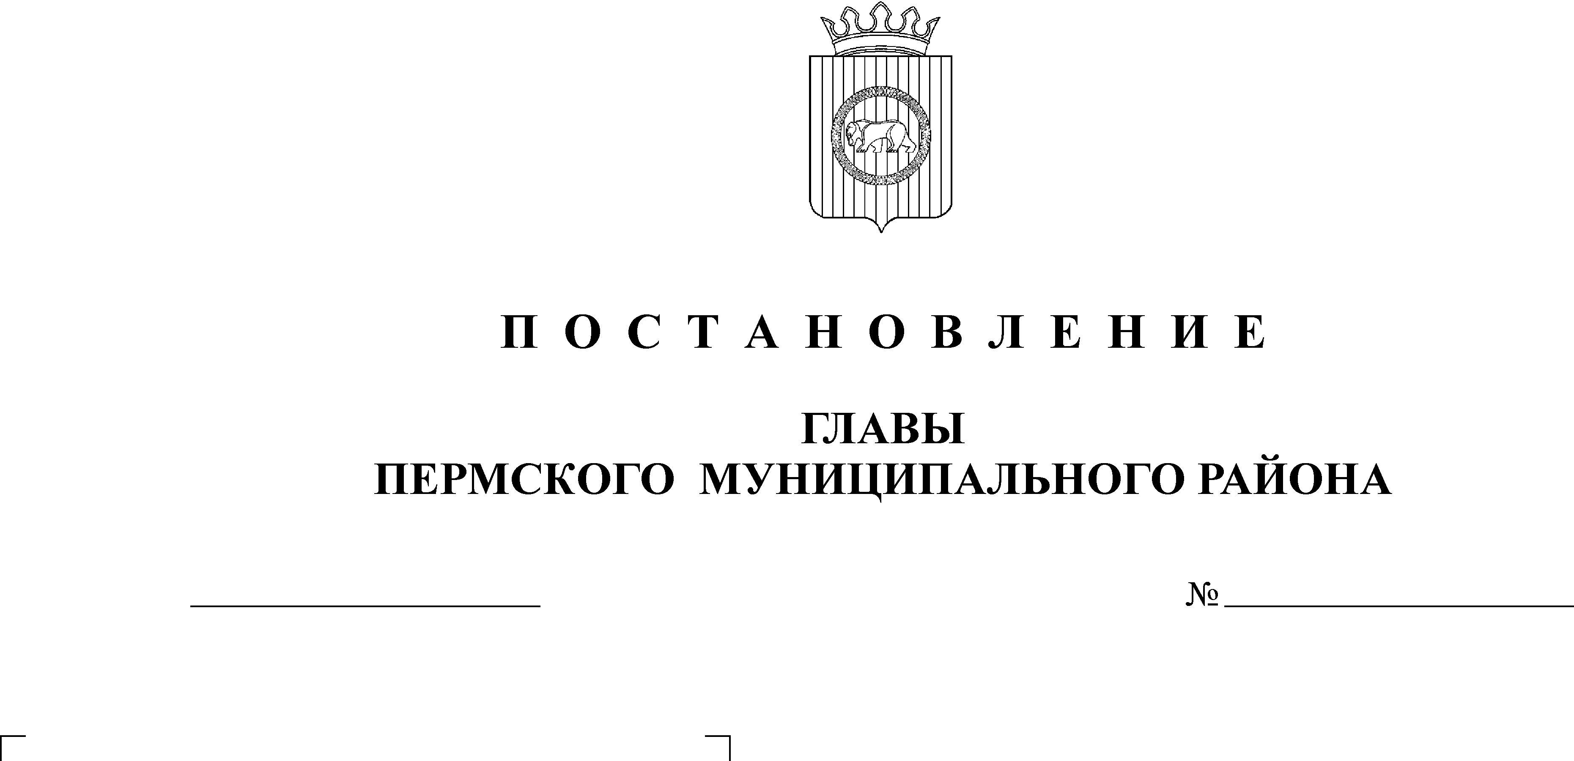
О запрете движения транспортных
16.11.2021
302
АДМИНИСТРАЦИИ
УСТЬ-КАЧКИНСКОГО СЕЛЬСКОГО ПОСЕЛЕНИЯ
средств на несанкционированных
ледовых переправах

В соответствии с п.26 ч.1 ст. 14 Федерального закона РФ от 16.10.2003 г. 131-ФЗ «Об общих принципах организации местного самоуправления в Российской Федерации» и в целях предупреждения гибели и травматизма людей на водных объектах на территории Усть-Качкинского сельского поселения, администрация Усть-Качкинского сельского поселения ПОСТАНОВЛЯЕТ:
1.Запретить с 15 ноября 2021 года до установления прочного льда и с 15 марта 2022 года до окончания ледохода выход людей и выезд всех транспортных средств на лед на водоемах, расположенных на территории Усть-Качкинского сельского поселения.
2. Информировать население Усть-Качкинского сельского поселения об ограничении выхода граждан на ледовый покров водных объектов в период установления тонкого льда.
3.Обнародовать настоящее постановление путем размещения в МБУ «Усть-Качкинский центр культуры, информации, спорта», на информационных досках и на официальном сайте в сети интернет.

Глава сельского поселения - Д.А. Строганов
Глава администрации Усть-
Качкинского сельского поселения

